声优应该自带[[]]
说明词条窗口无法通过取消关闭
延伸技能是从lv0开始
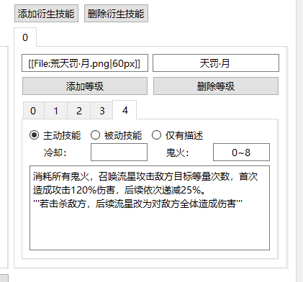

删除语音后依然残留未实装

删除语音后添加时残留旧语音
传记1应该改成传记一
尾缀的阴阳师手游括号还是没改
技能条目改了名称，但是txt里依然是技能一

语音里点击暂未实装时会出现δ??符号


